**UNIVERSIDAD TECNOLÓGICA DE PANAMÁ**

**FACULTAD DE INGENIERÍA DE SISTEMAS COMPUTACIONALES**

**DEPARTAMENTO DE COMPUTACIÓN Y SIMULACIÓN DE SISTEMAS**

**LICENCIATURA EN INGENIERÍA DE SISTEMAS DE INFORMACIÓN**

**Simulación de Sistemas**

**Laboratorio N7**

**Desarrollo de 5 Ejemplos de nivel Intermedio en Arena**

**Prof. Modaldo Tuñón**

**Cutire, Fernando**

**8-972-906**

**Grupo: 1IF131**

**17-10-2020**

**Introducción** **10**

**Contenido** **11**

Desarrollo de los ejemplos 11

Problema 1: Inicio 12

Nombre del ejemplo: Inicio 12

Explicación detallada del ejemplo 12

Paso 1: Creando módulos en la pantalla principal 13

Paso 2: Creando conexiones entre entidades 14

Paso 3: Correr el modelo 15

Objetivo general y objetivos específicos 16

Hipótesis dinámica del ejemplo 16

Componentes del ejemplo 17

Modelo en Arena (bloques con nombres claros) 17

Estadísticas del ejemplo 17

Conclusiones 17

Recomendaciones 17

Fuente (Autor del ejemplo) 18

Problema 2: Imágenes 20

Nombre del ejemplo: Imágenes 20

Explicación detallada del ejemplo 20

Paso 1: Creando módulos en la pantalla principal 21

Paso 2: Creando conexiones entre entidades 22

Paso 3: Correr el modelo 23

Paso 4: Cambiar imágenes 25

Objetivo general y objetivos específicos 26

Hipótesis dinámica del ejemplo 27

Componentes del ejemplo 27

Modelo en Arena (bloques con nombres claros) 27

Estadísticas del ejemplo 27

Conclusiones 27

Recomendaciones 28

Fuente (Autor del ejemplo) 28

Problema 3: Reloj 30

Nombre del ejemplo: Reloj 30

Explicación detallada del ejemplo 30

Paso 1: Creando módulos en la pantalla principal 30

Paso 2: Creando conexiones entre entidades 32

Paso 3: Correr el modelo 32

Objetivo general y objetivos específicos 36

Hipótesis dinámica del ejemplo 36

Componentes del ejemplo 36

Modelo en Arena (bloques con nombres claros) 36

Estadísticas del ejemplo 37

Conclusiones 37

Recomendaciones 37

Fuente (Autor del ejemplo) 37

Problema 4: Visualización 39

Nombre del ejemplo: Visualización 39

Explicación detallada del ejemplo 39

Paso 1: Creando módulos en la pantalla principal 39

Paso 2: Creando conexiones entre entidades 41

Paso 3: Correr el modelo 41

Objetivo general y objetivos específicos 45

Hipótesis dinámica del ejemplo 45

Modelo en Arena (bloques con nombres claros) 46

Componentes del ejemplo 46

Estadísticas del ejemplo 47

Conclusiones 47

Recomendaciones 47

Fuente (Autor del ejemplo) 47

Problema 5: Módulo Create 49

Nombre del ejemplo: Módulo Create 49

Explicación detallada del ejemplo 49

Paso 1: Creando módulos en la pantalla principal 50

Paso 2: Creando conexiones entre entidades 51

Paso 3: Correr el modelo 52

Objetivo general y objetivos específicos 54

Hipótesis dinámica del ejemplo 54

Componentes del ejemplo 54

Modelo en Arena (bloques con nombres claros) 55

Estadísticas del ejemplo 55

Conclusiones 55

Recomendaciones 55

Fuente (Autor del ejemplo) 55

**Problemas Intermedios** **56**

Problema 6: Imágenes 2 56

Nombre del ejemplo: Imágenes 2 56

Explicación detallada del ejemplo 56

Paso 1: Creando módulos en la pantalla principal 56

Paso 2: Creando conexiones entre entidades 58

Paso 3: Correr el modelo 59

Paso 4: Construyendo nuevas imágenes 60

Paso 5: Volver a correr el modelo para visualizar los cambios 61

Objetivo general y objetivos específicos que se persiguen con la simulación 61

Componentes del ejemplo 61

Hipótesis dinámica del ejemplo 62

Modelo en Arena (bloques con nombres claros y con tamaño legible) 62

Estadísticas del ejemplo 62

Conclusiones 62

Recomendaciones 63

Fuente (Autor/es) de cada ejemplo 63

Problema 7: Imágenes 3 64

Nombre del ejemplo: Imágenes 3 64

Explicación detallada del ejemplo 64

Paso 1: Creando módulos en la pantalla principal 64

Paso 2: Creando conexiones entre entidades 66

Paso 3: Correr el modelo 66

Paso 4: Construyendo nuevas imágenes 67

Paso 5: Volver a correr el modelo para visualizar los cambios 69

Objetivo general y objetivos específicos que se persiguen con la simulación 70

Componentes del ejemplo 71

Hipótesis dinámica del ejemplo 71

Modelo en Arena (bloques con nombres claros y con tamaño legible) 71

Estadísticas del ejemplo 71

Conclusiones 71

Recomendaciones 72

Fuente (Autor/es) de cada ejemplo 72

Problema 8: Pantallas 73

Nombre del ejemplo: Creación de Pantallas 73

Explicación detallada del ejemplo 73

Paso 1: Creando módulos en la pantalla principal 73

Paso 2: Creando conexiones entre entidades 75

Paso 3: Correr el modelo 76

Paso 4: Añadiendo componente record 77

Paso 5: Desarrollando el componente record 78

Paso 6: Añadir las pantallas 78

Paso 7: Correr el modelo y visualizar cambios 79

Componentes del ejemplo 80

Hipótesis dinámica del ejemplo 80

Modelo en Arena (bloques con nombres claros y con tamaño legible) 80

Estadísticas del ejemplo 80

Conclusiones 80

Recomendaciones 81

Fuente (Autor/es) de cada ejemplo 81

Problema 9: Decide por probabilidad 82

Nombre del ejemplo: Decide por probabilidad 82

Explicación detallada del ejemplo 82

Paso 1: Creando módulos en la pantalla principal 82

Paso 2: Creando conexiones entre entidades 84

Paso 3: Correr el modelo 84

Paso 4: Empleando el módulo de decisión 85

Paso 5: Configurando el componente de Decisions 87

Paso 6: Finalizando el modelo 88

Paso 7: Correr el modelo 88

Objetivo general y objetivos específicos que se persiguen con la simulación 89

Componentes del ejemplo 89

Hipótesis dinámica del ejemplo 90

Modelo en Arena (bloques con nombres claros y con tamaño legible) 90

Estadísticas del ejemplo 90

Conclusiones 90

Recomendaciones 91

Fuente (Autor/es) de cada ejemplo 91

Problema 10: Decide por entidad 92

Nombre del ejemplo: Decide por entidad 92

Explicación detallada del ejemplo 92

Paso 1: Creando módulos en la pantalla principal 92

Paso 2: Creando conexiones entre entidades 94

Paso 3: Correr el modelo 94

Paso 4: Empleando el módulo de decisión 95

Paso 5: Configurando el componente de Decisions 97

Paso 6: Añadiendo imágenes en entidades 97

Paso 7: Añadiendo imágenes en entidades 98

Paso 8: Correr el modelo 99

Objetivo general y objetivos específicos que se persiguen con la simulación 100

Componentes del ejemplo 100

Hipótesis dinámica del ejemplo 101

Modelo en Arena (bloques con nombres claros y con tamaño legible) 101

Estadísticas del ejemplo 101

Conclusiones 101

Recomendaciones 101

Fuente (Autor/es) de cada ejemplo 102

**Conclusiones** **102**

**Recomendaciones** **104**

**Bibliografía (Formato IEEE)** **105**

**Anexos** **105**

# 

# Introducción

Arena es un software de automatización y simulación de eventos discretos desarrollado por Systems Modeling y adquirido por Rockwell Automation en 2000. [1] Utiliza el procesador SIMAN y el lenguaje de simulación. A partir de 2020, está en la versión 16. Se ha sugerido que Arena puede unirse a otros paquetes de software de Rockwell bajo la marca "FactoryTalk".

En Arena, el usuario construye un modelo de experimento colocando módulos (cajas de diferentes formas) que representan procesos o lógica. Las líneas de conexión se utilizan para unir estos módulos y especificar el flujo de entidades. Si bien los módulos tienen acciones específicas relacionadas con las entidades, el flujo y el tiempo, la representación precisa de cada módulo y entidad en relación con los objetos de la vida real está sujeta al modelador. Los datos estadísticos, como el tiempo de ciclo y los niveles de WIP (trabajo en proceso), se pueden registrar y generar como informes.

Arena se puede integrar con tecnologías de Microsoft. Incluye Visual Basic para aplicaciones para que los modelos se puedan automatizar aún más si se necesitan algoritmos específicos. También admite la importación de diagramas de flujo de Microsoft Visio, así como la lectura o el envío de resultados a hojas de cálculo de Excel y bases de datos de Access. También se admite el alojamiento de controles ActiveX. [6]

# 

# Contenido

## Desarrollo de los ejemplos

A continuación se mostrará el desarrollo de 5 ejemplos de el software de simulación ARENA.

Los ejemplos tendrán:

* Nombre del ejemplo
* Explicación detallada del ejemplo
* Objetivo general y objetivos específicos
* Hipótesis dinámica del ejemplo
* Componentes del ejemplo
* Modelo en Arena (bloques con nombres claros)
* Estadísticas del ejemplo
* Conclusiones
* Recomendaciones
* Fuente (Autor del ejemplo)

Con este formato se pretende dar la mejor explicación para cada ejemplo.

## Problema 1: Inicio

### Nombre del ejemplo: Inicio

### Explicación detallada del ejemplo

El objetivo de este ejemplo es el de conseguir crear entidades en Arena, asignarles un nombre y poder correr modelos.

#### Paso 1: Creando módulos en la pantalla principal

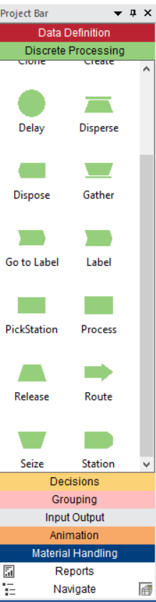

Ilustración 1: Barra del proyecto

En la barra de la izquierda , buscaremos el módulo CREATE y lo colocaremos en la salida

A continuación también colocaremos otro módulo que en este caso será el DISPOSE y arrastramos a la vista principal.

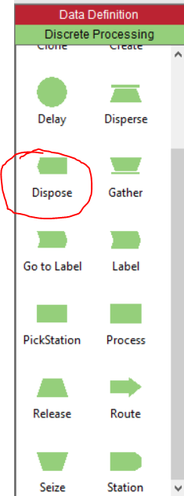

Ilustración 2: Módulo Dispose

#### Paso 2: Creando conexiones entre entidades

¿ Cómo conectamos la entrada con la salida ?

Para resolver esta pregunta, debemos de emplear **relaciones entre entidades.** Donde seleccionaremos Connector Arrows desde la entrada a la salida.



Ilustración 3: Connect

Con esto, nuestra pantalla principal se ve así

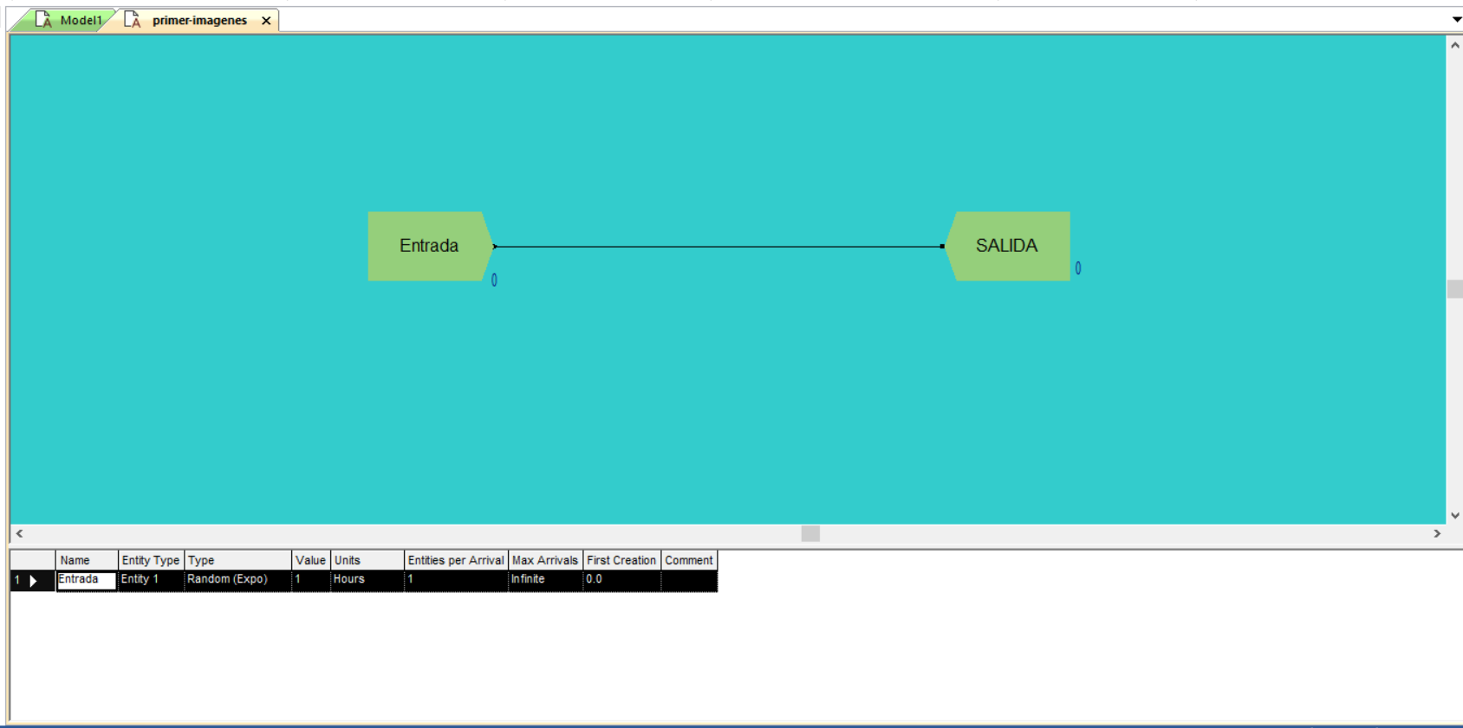

Ilustración 4: Pantalla principal con entidades conectadas

#### Paso 3: Correr el modelo

Para poder ver como funciona el modelo con las entidades ya conectadas nos vamos a la barra de tareas principal y damos click en el botón Play.

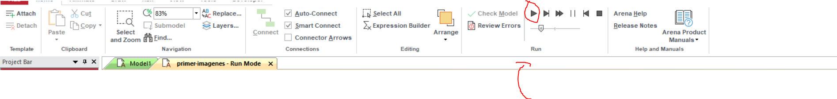

Ilustración 5: Barra de tareas en la sección de Correr el modelo

Este mostrará una animación de imágenes pasando desde la entrada a la salida.

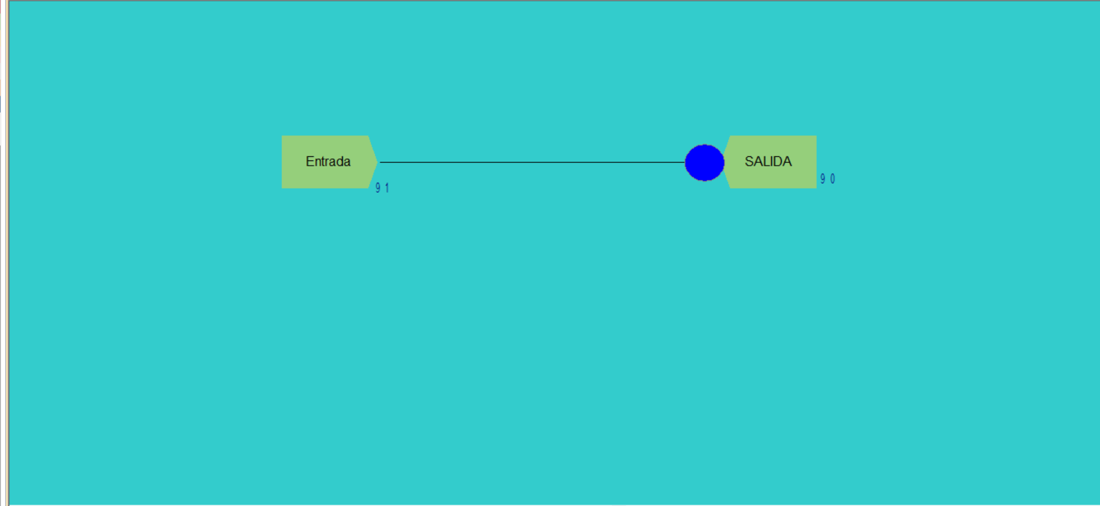

Ilustración 6: La animación desde la entrada a la salida

Con esto dejamos por terminado el ejemplo.

### Objetivo general y objetivos específicos

Objetivo General

* Mostrar el funcionamiento de las imágenes dentro del software ARENA

Objetivos específicos

* Ejemplificar el modelo mediante un tutorial en un documento word.
* Conseguir simular el ejemplo de forma exitosa.
* Desarrollar paso a paso el modelo.

### Hipótesis dinámica del ejemplo

Un incremento en la caja inicial Entrada produce un crecimiento de su sucesor Salida.

### Componentes del ejemplo

| **Componente** | **Definición** |
| --- | --- |
| Entrada | Primer componente del ejemplo, este determina dónde empieza nuestro modelo |
| Salida | Último componente del ejemplo, este determina dónde termina nuestro modelo |

### Modelo en Arena (bloques con nombres claros)

Entrada

Salida

### Estadísticas del ejemplo

Las estadísticas del ejemplo se encuentran dentro del archivo asignado a este laboratorio.

### Conclusiones

El potencial de ARENA para la simulación de sistemas se ve ejemplificado y muestra la sencillez de su interfaz.

### Recomendaciones

* Seguir detalladamente cada paso para un correcto funcionamiento del problema y disminuir la cantidad de errores.

### Fuente (Autor del ejemplo)

https://www.youtube.com/watch?v=zYPQKJ6ncTI&list=PLlLjlJyCf4eakbiF9upHMFXo7gf3UEr0G&index=1&ab_channel=SergioJim%C3%A9nezDulanto

Sergio Jiménez Dulanto. Curso Tutorial del Software ARENA 15-Imágenes. (Apr. 23, 2018). Accessed: Sep. 11, 2021. [Online Video]. Available: https://www.youtube.com/watch?v=KDOr1rRhkUo&list=PLlLjlJyCf4eakbiF9upHMFXo7gf3UEr0G&index=2&ab_channel=SergioJim%C3%A9nezDulanto

## Problema 2: Imágenes

### Nombre del ejemplo: Imágenes

### Explicación detallada del ejemplo

Conocido las entidades del ejemplo anterior, vamos a cambiar la ilustración que se muestra al final de cada ejemplo. Así que comenzaremos empleando los pasos del ejemplo anterior.

#### Paso 1: Creando módulos en la pantalla principal



Ilustración 7: Barra del proyecto

En la barra de la izquierda , buscaremos el módulo CREATE y lo colocaremos en la salida

A continuación también colocaremos otro módulo que en este caso será el DISPOSE y arrastramos a la vista principal.



Ilustración 8: Módulo Dispose

#### Paso 2: Creando conexiones entre entidades

¿ Cómo conectamos la entrada con la salida ?

Para resolver esta pregunta, debemos de emplear **relaciones entre entidades.** Donde seleccionaremos Connector Arrows desde la entrada a la salida.



Ilustración 9: Connect

Con esto, nuestra pantalla principal se ve así



Ilustración 10: Pantalla principal con entidades conectadas

#### Paso 3: Correr el modelo

Para poder ver como funciona el modelo con las entidades ya conectadas nos vamos a la barra de tareas principal y damos click en el botón Play.



Ilustración 11: Barra de tareas en la sección de Correr el modelo

Este mostrará una animación de imágenes pasando desde la entrada a la salida.



Ilustración 12: La animación desde la entrada a la salida

Hasta aquí fueron los pasos del problema 1: Inicio. Pero ahora estaremos viendo la colocación de imágenes. Así que regresaremos hasta nuestra tabla barra lateral izquierda.

#### Paso 4: Cambiar imágenes

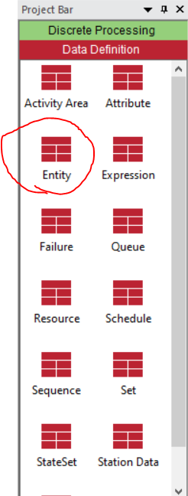

Ilustración 13: Entidad

Iremos al módulo entidad y le daremos click.

Abajo en nuestro panel , nos iremos donde dice initial picture, aquí seleccionaremos uno diferente al inicial, esto con el objetivo de que al volver a correr el modelo exista otro diferente.

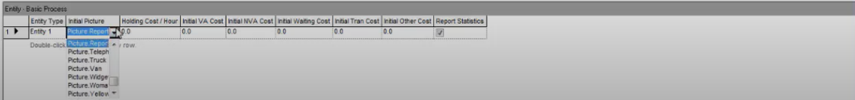  
Ilustración 14: Cambiando imagen inicial

Con esto listo, volveremos a correr el modelo y comprobaremos que la imagen inicial cambia.

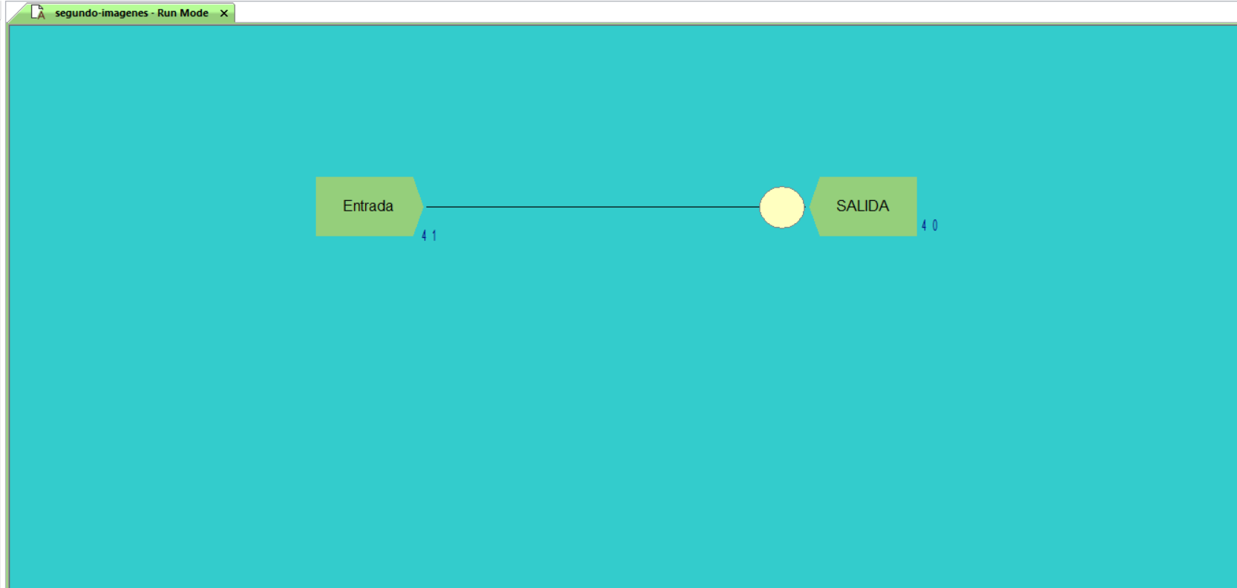

Ilustración 15: Modelo completo con ilustración nueva

Con esto , hemos terminado el modelo

### Objetivo general y objetivos específicos

Objetivo General

* Mostrar el funcionamiento de las imágenes dentro del software ARENA

Objetivos específicos

* Ejemplificar el modelo mediante un tutorial en un documento word.
* Conseguir simular el ejemplo de forma exitosa.
* Desarrollar paso a paso el modelo.
* Comprobar que nuestro modelo cambió después de aplicar los conceptos.

### Hipótesis dinámica del ejemplo

Un incremento en la caja inicial produce un crecimiento de su sucesor.

### Componentes del ejemplo

| **Componente** | **Definición** |
| --- | --- |
| Entrada | Primer componente del ejemplo, este determina dónde empieza nuestro modelo |
| Salida | Último componente del ejemplo, este determina dónde termina nuestro modelo |

### Modelo en Arena (bloques con nombres claros)

Entrada

Salida

### Estadísticas del ejemplo

Las estadísticas del ejemplo se encuentran dentro del archivo asignado a este laboratorio.

### Conclusiones

El potencial de ARENA para la simulación de sistemas se ve ejemplificado y muestra la sencillez de su interfaz.

### Recomendaciones

* Seguir detalladamente cada paso para un correcto funcionamiento del problema y disminuir la cantidad de errores.

### Fuente (Autor del ejemplo)

Sergio Jiménez Dulanto. Curso Tutorial del Software ARENA 15-Reloj. (Apr. 23, 2018). Accessed: Sep. 11, 2021. [Online Video]. Available: https://www.youtube.com/watch?v=9Sn_z77f2N0&list=PLlLjlJyCf4eakbiF9upHMFXo7gf3UEr0G&index=3&ab_channel=SergioJim%C3%A9nezDulanto

Sergio Jiménez Dulanto. Curso Tutorial del Software ARENA 15-Imágenes. (Apr. 23, 2018). Accessed: Sep. 11, 2021. [Online Video]. Available: https://www.youtube.com/watch?v=KDOr1rRhkUo&list=PLlLjlJyCf4eakbiF9upHMFXo7gf3UEr0G&index=2&ab_channel=SergioJim%C3%A9nezDulant

## Problema 3: Reloj

### Nombre del ejemplo: Reloj

### Explicación detallada del ejemplo

#### Paso 1: Creando módulos en la pantalla principal



Ilustración 16: Barra del proyecto

En la barra de la izquierda , buscaremos el módulo CREATE y lo colocaremos en la salida

A continuación también colocaremos otro módulo que en este caso será el DISPOSE y arrastramos a la vista principal.



Ilustración 17: Módulo Dispose

#### Paso 2: Creando conexiones entre entidades

¿ Cómo conectamos la entrada con la salida ?

Para resolver esta pregunta, debemos de emplear **relaciones entre entidades.** Donde seleccionaremos Connector Arrows desde la entrada a la salida.



Ilustración 18: Connect

Con esto, nuestra pantalla principal se ve así



Ilustración 19: Pantalla principal con entidades conectadas

#### Paso 3: Correr el modelo

Para poder ver como funciona el modelo con las entidades ya conectadas nos vamos a la barra de tareas principal y damos click en el botón Play.



Ilustración 20: Barra de tareas en la sección de Correr el modelo

Este mostrará una animación de imágenes pasando desde la entrada a la salida.



Ilustración 21: La animación desde la entrada a la salida

Hasta aquí fueron los pasos del problema 1: Inicio. Ahora comenzaremos a observar los relojes.

En nuestra barra superior iremos a la sección de Animate y dentro en el cuadro de status seleccionaremos Clock (Reloj)



Ilustración 23: sección animate

Al darle click a Reloj, nos aparecerá este recuadro

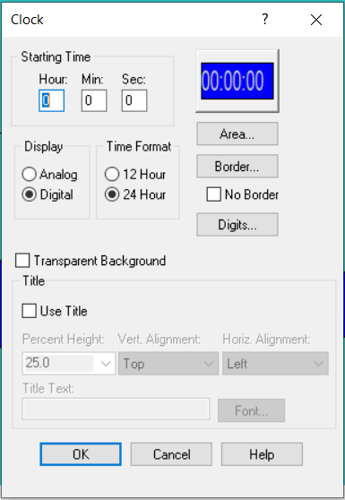

Ilustración 24: Opciones de reloj

Dentro de estas opciones podemos observar que está en display y el formato de tiempo. Podemos elegir entre un reloj análogo o digital y el formato de tiempo de 12 a 24 horas. Una vez elegido uno le damos start, y procedemos a colocarlo en nuestra pantalla.

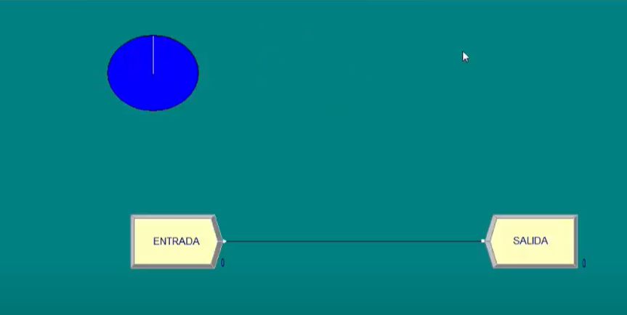

Ilustración 25: Colocando un reloj análogo

Una vez colocado nuestro reloj, podemos repetir el proceso para colocar otros relojes en nuestra pantalla de trabajo.

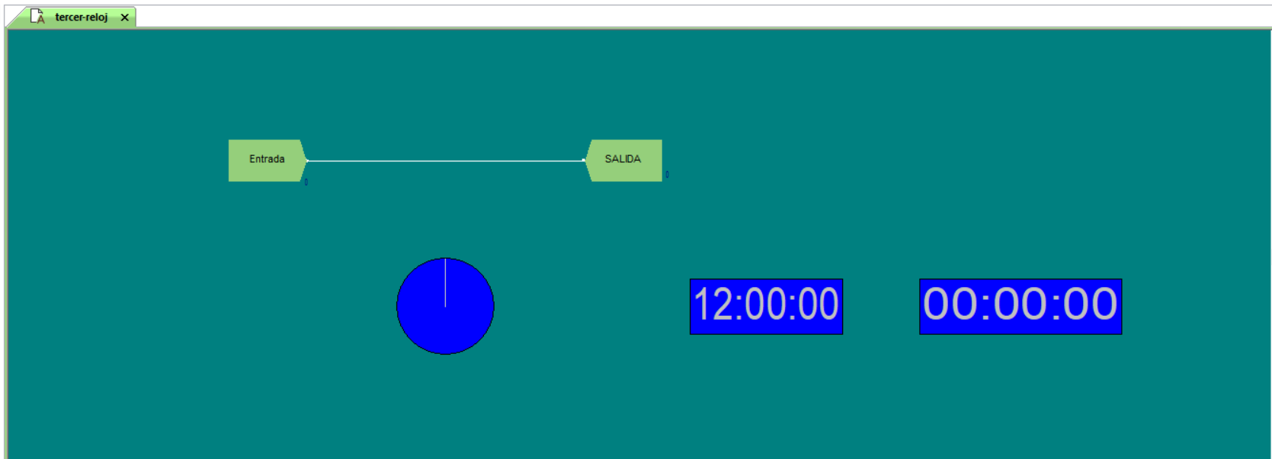

Ilustración 26: Colocando otros relojes

### Objetivo general y objetivos específicos

Objetivo General

* Mostrar el funcionamiento de las imágenes dentro del software ARENA

Objetivos específicos

* Ejemplificar el modelo mediante un tutorial en un documento word.
* Conseguir simular el ejemplo de forma exitosa.
* Desarrollar paso a paso el modelo.

### Hipótesis dinámica del ejemplo

Un incremento en la caja inicial produce un crecimiento de su sucesor.

### Componentes del ejemplo

| **Componente** | **Definición** |
| --- | --- |
| Entrada | Primer componente del ejemplo, este determina dónde empieza nuestro modelo |
| Salida | Último componente del ejemplo, este determina dónde termina nuestro modelo |

### Modelo en Arena (bloques con nombres claros)

Entrada

Salida

### Estadísticas del ejemplo

Las estadísticas del ejemplo se encuentran dentro del archivo asignado a este laboratorio.

### Conclusiones

El potencial de ARENA para la simulación de sistemas se ve ejemplificado y muestra la sencillez de su interfaz.

### Recomendaciones

* Seguir detalladamente cada paso para un correcto funcionamiento del problema y disminuir la cantidad de errores.

### Fuente (Autor del ejemplo)

Sergio Jiménez Dulanto. Curso Tutorial del Software ARENA 15-Visualizacion. (Apr. 23, 2018). Accessed: Sep. 11, 2021. [Online Video]. Available: https://www.youtube.com/watch?v=N59AlxBtNBY&list=PLlLjlJyCf4eakbiF9upHMFXo7gf3UEr0G&index=4&ab_channel=SergioJim%C3%A9nezDulanto

Sergio Jiménez Dulanto. Curso Tutorial del Software ARENA 15-Reloj. (Apr. 23, 2018). Accessed: Sep. 11, 2021. [Online Video]. Available: https://www.youtube.com/watch?v=9Sn_z77f2N0&list=PLlLjlJyCf4eakbiF9upHMFXo7gf3UEr0G&index=3&ab_channel=SergioJim%C3%A9nezDulanto

## Problema 4: Visualización

### Nombre del ejemplo: Visualización

### Explicación detallada del ejemplo

#### Paso 1: Creando módulos en la pantalla principal



Ilustración 27: Barra del proyecto

En la barra de la izquierda , buscaremos el módulo CREATE y lo colocaremos en la salida

A continuación también colocaremos otro módulo que en este caso será el DISPOSE y arrastramos a la vista principal.



Ilustración 28: Módulo Dispose

#### Paso 2: Creando conexiones entre entidades

¿ Cómo conectamos la entrada con la salida ?

Para resolver esta pregunta, debemos de emplear **relaciones entre entidades.** Donde seleccionaremos Connector Arrows desde la entrada a la salida.



Ilustración 29: Connect

Con esto, nuestra pantalla principal se ve así



Ilustración 30: Pantalla principal con entidades conectadas

#### Paso 3: Correr el modelo

Para poder ver como funciona el modelo con las entidades ya conectadas nos vamos a la barra de tareas principal y damos click en el botón Play.



Ilustración 31: Barra de tareas en la sección de Correr el modelo

Este mostrará una animación de imágenes pasando desde la entrada a la salida.



Ilustración 32: La animación desde la entrada a la salida

Hasta aquí fueron los pasos del problema 1: Inicio. Ahora comenzaremos a ver la parte de visualización de paquetes enviados.

Entrando más a detalle a nuestro modelo, observamos que existen unos números en la esquina inferior derecha de nuestros módulos (el de la SALIDA lo agrandé un poco para que se note)

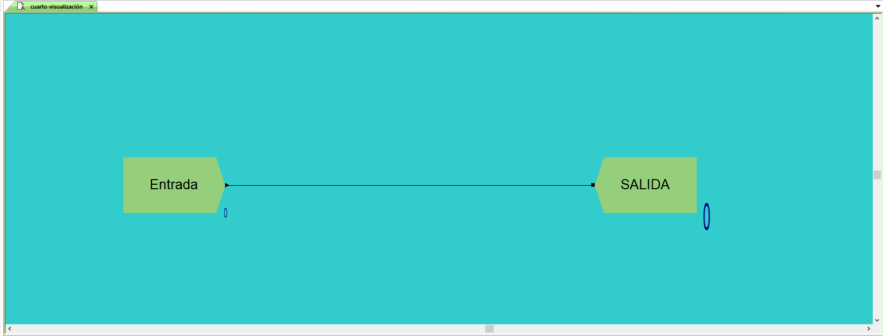

Ilustración 33: Módulos de Visualización

Entonces nos damos cuenta que al momento de correr el modelo estos números se van incrementando.

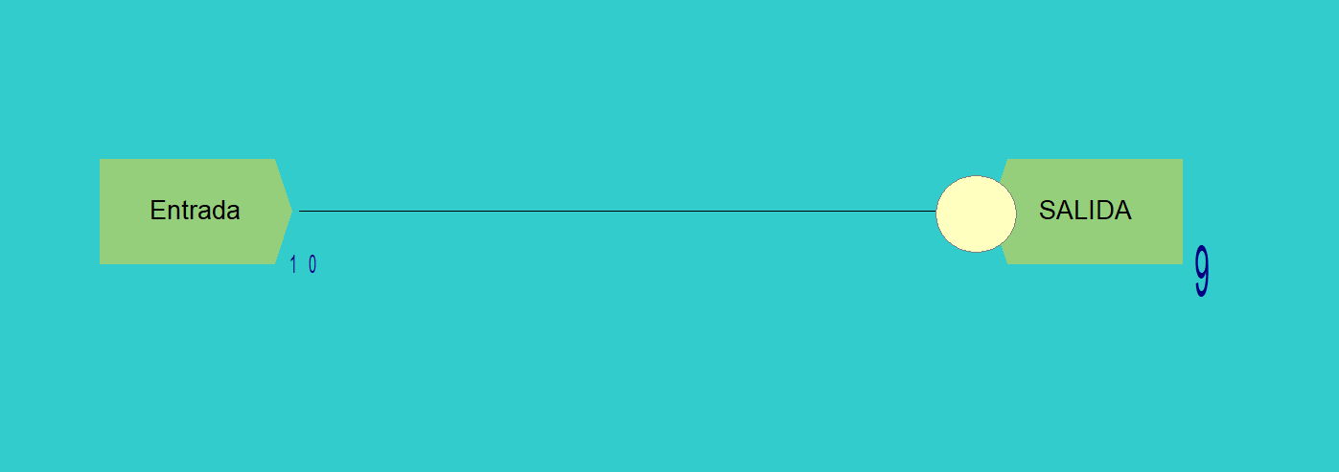

Ilustración 34: Paquetes enviados

Si nos fijamos mejor, el número a pesar de ser ya grande, sigue siendo difícil de leer. Por suerte Arena nos trae una funcionalidad especial para este problema y es visualizarlo a través de una pantalla, así que buscaremos dentro de la pestaña animate el ícono que dice variable.

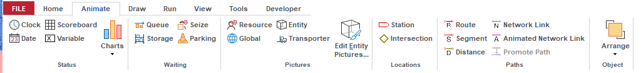

Ilustración 35: Pestaña animate

Entonces esto nos abrirá un cuadro donde podemos configurar esta pantalla. Podemos configurar de cuál módulo analizaremos los paquetes, el número de decimales a mostrar, el color del cuadro, la alineación e incluso añadirle un título. Y así es como lo decidí colocar, puedes colocarlo de esta manera o modificarlo según desees.

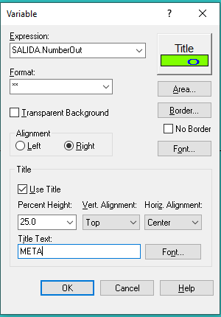

Ilustración 36: Cuadro de configuración completo

Por último presionas OK, lo colocas en tu pantalla de trabajo y corres el modelo para conocer cómo le fue

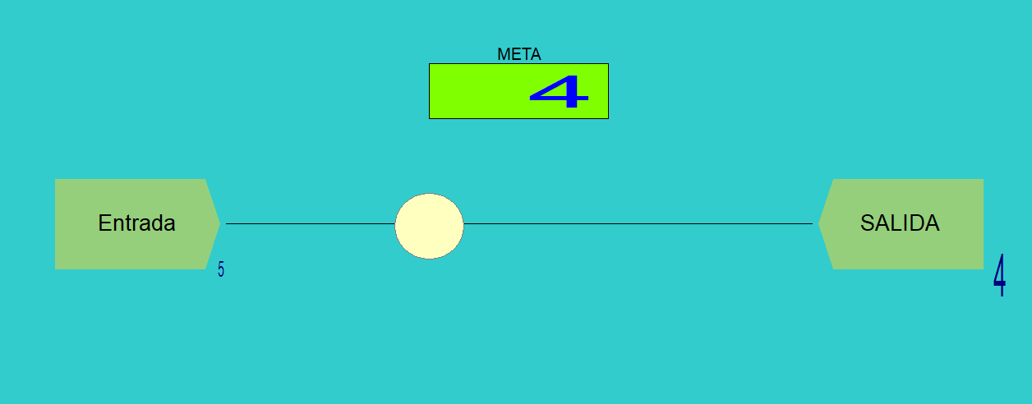

Ilustración 37: Modelo corriendo en Arena con cuadro META

Hasta aquí el ejemplo ha terminado.

### Objetivo general y objetivos específicos

Objetivo General

* Mostrar el funcionamiento de las imágenes dentro del software ARENA

Objetivos específicos

* Ejemplificar el modelo mediante un tutorial en un documento word.
* Conseguir simular el ejemplo de forma exitosa.
* Desarrollar paso a paso el modelo.

### 

### Hipótesis dinámica del ejemplo

Un incremento en la caja inicial produce un crecimiento de su sucesor.

| **Componente** | **Definición** |
| --- | --- |
| Entrada | Primer componente del ejemplo, este determina dónde empieza nuestro modelo |
| Salida | Último componente del ejemplo, este determina dónde termina nuestro modelo |

### Modelo en Arena (bloques con nombres claros)

Entrada

Salida

### Componentes del ejemplo

| **Componente** | **Definición** |
| --- | --- |
| Entrada | Primer componente del ejemplo, este determina dónde empieza nuestro modelo |
| Salida | Último componente del ejemplo, este determina dónde termina nuestro modelo |

### 

### Estadísticas del ejemplo

Las estadísticas del ejemplo se encuentran dentro del archivo asignado a este laboratorio.

### Conclusiones

El potencial de ARENA para la simulación de sistemas se ve ejemplificado y muestra la sencillez de su interfaz.

### Recomendaciones

* Seguir detalladamente cada paso para un correcto funcionamiento del problema y disminuir la cantidad de errores.

### Fuente (Autor del ejemplo)

Sergio Jiménez Dulanto. Curso Tutorial del Software ARENA 15-Módulo Create. (Apr. 23, 2018). Accessed: Sep. 11, 2021. [Online Video]. Available: https://www.youtube.com/watch?v=CPPgZd6GRrA&list=PLlLjlJyCf4eakbiF9upHMFXo7gf3UEr0G&index=6&ab_channel=SergioJim%C3%A9nezDulanto

Sergio Jiménez Dulanto. Curso Tutorial del Software ARENA 15-Visualizacion. (Apr. 23, 2018). Accessed: Sep. 11, 2021. [Online Video]. Available: https://www.youtube.com/watch?v=N59AlxBtNBY&list=PLlLjlJyCf4eakbiF9upHMFXo7gf3UEr0G&index=4&ab_channel=SergioJim%C3%A9nezDulanto

## Problema 5: Módulo Create

### Nombre del ejemplo: Módulo Create

### Explicación detallada del ejemplo

El módulo de Create está siendo bastante utilizado en los problemas anteriores, y será útil para problemas futuros.

#### Paso 1: Creando módulos en la pantalla principal



Ilustración 38: Barra del proyecto

En la barra de la izquierda , buscaremos el módulo CREATE y lo colocaremos en la salida

A continuación también colocaremos otro módulo que en este caso será el DISPOSE y arrastramos a la vista principal.



Ilustración 39: Módulo Dispose

#### Paso 2: Creando conexiones entre entidades

¿ Cómo conectamos la entrada con la salida ?

Para resolver esta pregunta, debemos de emplear **relaciones entre entidades.** Donde seleccionaremos Connector Arrows desde la entrada a la salida.



Ilustración 40: Connect

Con esto, nuestra pantalla principal se ve así



Ilustración 41: Pantalla principal con entidades conectadas

#### Paso 3: Correr el modelo

Para poder ver como funciona el modelo con las entidades ya conectadas nos vamos a la barra de tareas principal y damos click en el botón Play.



Ilustración 42: Barra de tareas en la sección de Correr el modelo

Este mostrará una animación de imágenes pasando desde la entrada a la salida.



Ilustración 43: La animación desde la entrada a la salida

Ahora nos enfocaremos más en el módulo create donde analizaremos las diferentes opciones que nos ofrece para poder todas las opciones.

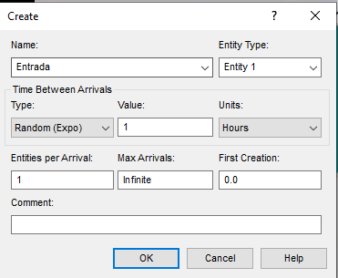

Ilustración 44: La pestaña

Muestra todas las opciones, por ejemplo con las unidades, los valores, la creación y el tipo.

### Objetivo general y objetivos específicos

Objetivo General

* Mostrar el funcionamiento de las imágenes dentro del software ARENA

Objetivos específicos

* Ejemplificar el modelo mediante un tutorial en un documento word.
* Conseguir simular el ejemplo de forma exitosa.
* Desarrollar paso a paso el modelo.

### Hipótesis dinámica del ejemplo

Un incremento en la caja inicial produce un crecimiento de su sucesor.

### Componentes del ejemplo

| **Componente** | **Definición** |
| --- | --- |
| Entrada | Primer componente del ejemplo, este determina dónde empieza nuestro modelo |
| Salida | Último componente del ejemplo, este determina dónde termina nuestro modelo |

### Modelo en Arena (bloques con nombres claros)

Entrada

Salida

### Estadísticas del ejemplo

Las estadísticas del ejemplo se encuentran dentro del archivo asignado a este laboratorio.

### Conclusiones

El potencial de ARENA para la simulación de sistemas se ve ejemplificado y muestra la sencillez de su interfaz.

### Recomendaciones

* Seguir detalladamente cada paso para un correcto funcionamiento del problema y disminuir la cantidad de errores.

### Fuente (Autor del ejemplo)

Sergio Jiménez Dulanto. Curso Tutorial del Software ARENA 15-Detener la Simulacion. (Apr.23, 2018). Accessed: Sep. 11, 2021. [Online Video]. Available: https://www.youtube.com/watch?v=np9-yRwMsQU&list=PLlLjlJyCf4eakbiF9upHMFXo7gf3UEr0G&index=6&ab_channel=SergioJim%C3%A9nezDulanto

Sergio Jiménez Dulanto. Curso Tutorial del Software ARENA 15-Módulo Create. (Apr. 23, 2018). Accessed: Sep. 11, 2021. [Online Video]. Available: https://www.youtube.com/watch?v=CPPgZd6GRrA&list=PLlLjlJyCf4eakbiF9upHMFXo7gf3UEr0G&index=6&ab_channel=SergioJim%C3%A9nezDulanto

# Problemas Intermedios

## 

## Problema 6: Imágenes 2

### Nombre del ejemplo: Imágenes 2

### Explicación detallada del ejemplo

#### Paso 1: Creando módulos en la pantalla principal



Ilustración 45: Barra del proyecto

En la barra de la izquierda , buscaremos el módulo CREATE y lo colocaremos en la salida

A continuación también colocaremos otro módulo que en este caso será el DISPOSE y arrastramos a la vista principal.



Ilustración 46: Módulo Dispose

#### Paso 2: Creando conexiones entre entidades

¿ Cómo conectamos la entrada con la salida ?

Para resolver esta pregunta, debemos de emplear **relaciones entre entidades.** Donde seleccionaremos Connector Arrows desde la entrada a la salida.



Ilustración 47: Connect

Con esto, nuestra pantalla principal se ve así



Ilustración 48: Pantalla principal con entidades conectadas

#### Paso 3: Correr el modelo

Para poder ver como funciona el modelo con las entidades ya conectadas nos vamos a la barra de tareas principal y damos click en el botón Play.



Ilustración 49: Barra de tareas en la sección de Correr el modelo

Este mostrará una animación de imágenes pasando desde la entrada hasta la salida.

#### Paso 4: Construyendo nuevas imágenes

Dentro del panel de animate, daremos click en edit entity pictures, dentro de él podremos conocer diferentes tipos de imágenes, aquí seleccionaremos una diferente al reporte (que es el que está por defecto).

En nuestro caso elegimos un camión

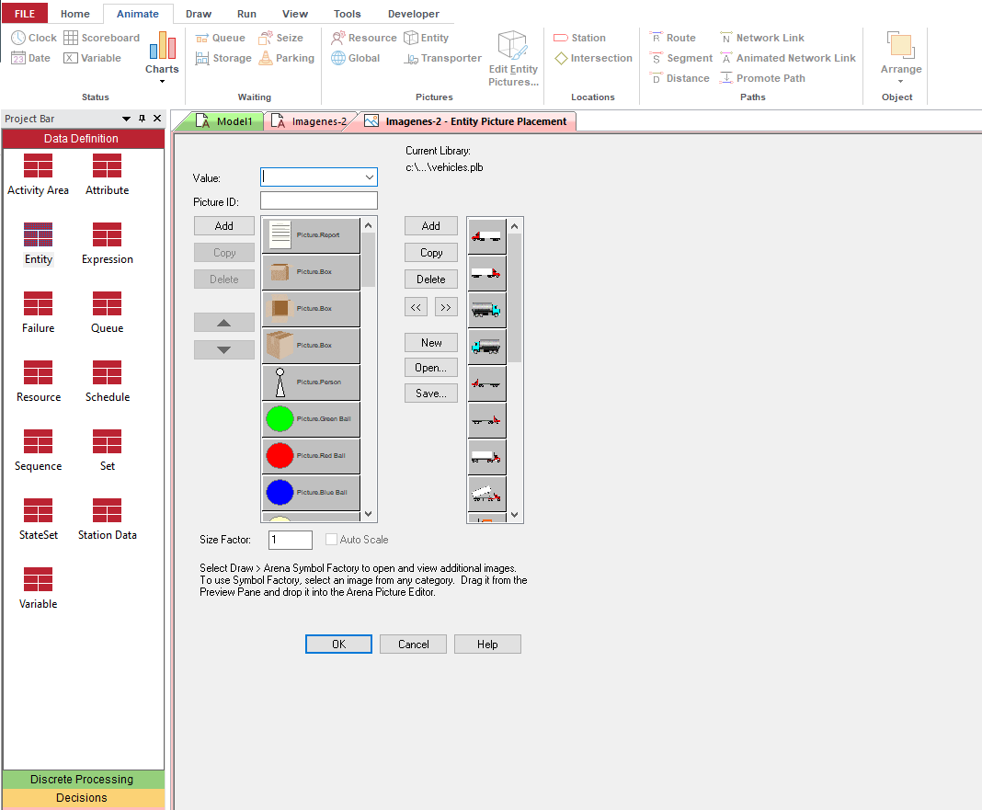

Ilustración 50: Cambio de imagen

#### Paso 5: Volver a correr el modelo para visualizar los cambios

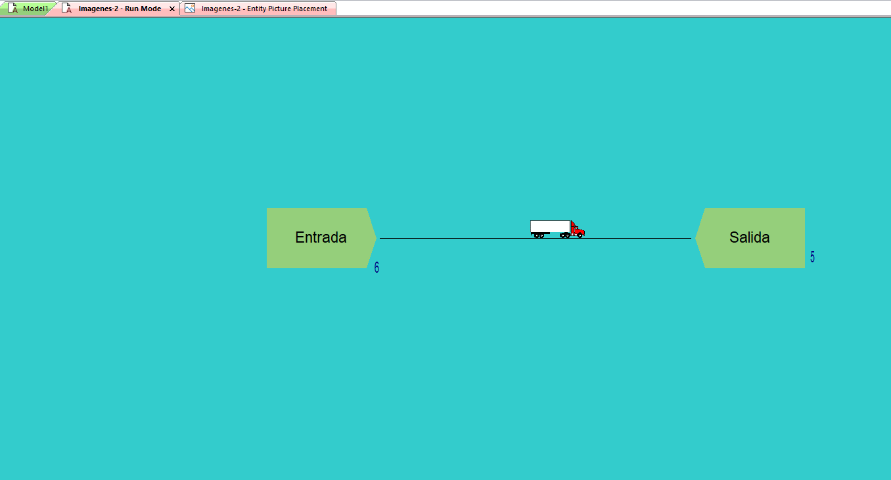

Ilustración 51: Al correr el modelo se visualiza el camión que elegimos en el paso anterior

### Objetivo general y objetivos específicos que se persiguen con la simulación

Objetivo General

* Mostrar el funcionamiento de las imágenes dentro del software ARENA

Objetivos específicos

* Ejemplificar el modelo mediante un tutorial en un documento word.
* Conseguir simular el ejemplo de forma exitosa.
* Desarrollar paso a paso el modelo.

### Componentes del ejemplo

| **Componente** | **Definición** |
| --- | --- |
| Entrada | Primer componente del ejemplo, este determina dónde empieza nuestro modelo |
| Salida | Último componente del ejemplo, este determina dónde termina nuestro modelo |

### Hipótesis dinámica del ejemplo

Un incremento en la caja inicial produce un crecimiento de su sucesor.

### Modelo en Arena (bloques con nombres claros y con tamaño legible)

Entrada

Salida

### Estadísticas del ejemplo

Las estadísticas del ejemplo se encuentran dentro del archivo asignado a este laboratorio.

### Conclusiones

El potencial de ARENA para la simulación de sistemas se ve ejemplificado y muestra la sencillez de su interfaz.

### Recomendaciones

* Seguir detalladamente cada paso para un correcto funcionamiento del problema y disminuir la cantidad de errores.

### Fuente (Autor/es) de cada ejemplo

Sergio Jiménez Dulanto. Curso Tutorial del Software ARENA 16 Imagenes 2. (Aug. 27, 2021). Accessed: Oct. 15, 2021. [Online Video]. Available: https://www.youtube.com/watch?v=4sj-mbVp4AA&list=PLlLjlJyCf4eZOQwhOLXvt_73j1JuGdUyA&index=4&ab_channel=SergioJim%C3%A9nezDulanto

## Problema 7: Imágenes 3

### Nombre del ejemplo: Imágenes 3

### Explicación detallada del ejemplo

#### Paso 1: Creando módulos en la pantalla principal



Ilustración 52: Barra del proyecto

En la barra de la izquierda , buscaremos el módulo CREATE y lo colocaremos en la salida

A continuación también colocaremos otro módulo que en este caso será el DISPOSE y arrastramos a la vista principal.



Ilustración 53: Módulo Dispose

#### Paso 2: Creando conexiones entre entidades

¿ Cómo conectamos la entrada con la salida ?

Para resolver esta pregunta, debemos de emplear **relaciones entre entidades.** Donde seleccionaremos Connector Arrows desde la entrada a la salida.



Ilustración 54: Connect

Con esto, nuestra pantalla principal se ve así



Ilustración 55: Pantalla principal con entidades conectadas

#### Paso 3: Correr el modelo

Para poder ver como funciona el modelo con las entidades ya conectadas nos vamos a la barra de tareas principal y damos click en el botón Play.



Ilustración 56: Barra de tareas en la sección de Correr el modelo

Este mostrará una animación de imágenes pasando desde la entrada hasta la salida.

#### Paso 4: Construyendo nuevas imágenes

Dentro del panel de animate, daremos click en edit entity pictures, dentro de él podremos conocer diferentes tipos de imágenes, aquí seleccionaremos una diferente al reporte (que es el que está por defecto).

En nuestro caso elegimos un camión



Ilustración 57: Cambio de imagen

#### Paso 5: Volver a correr el modelo para visualizar los cambios

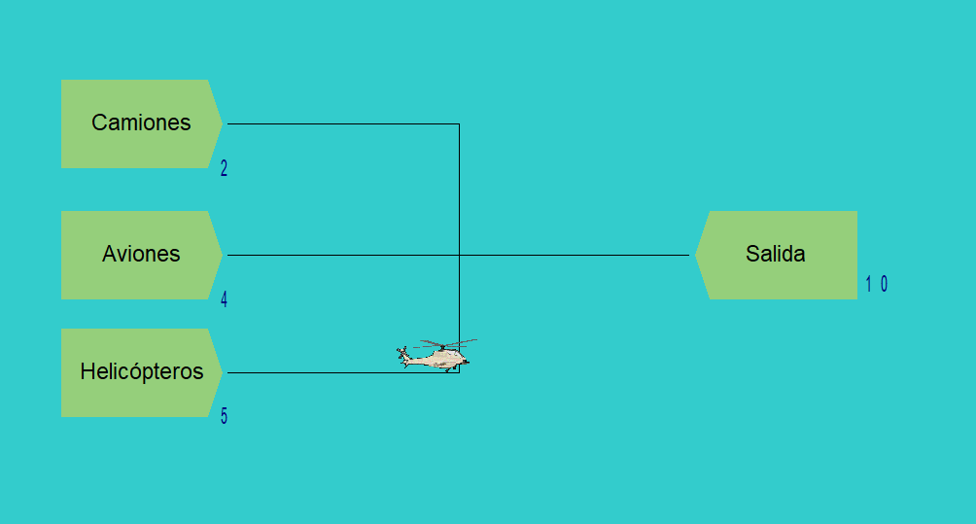

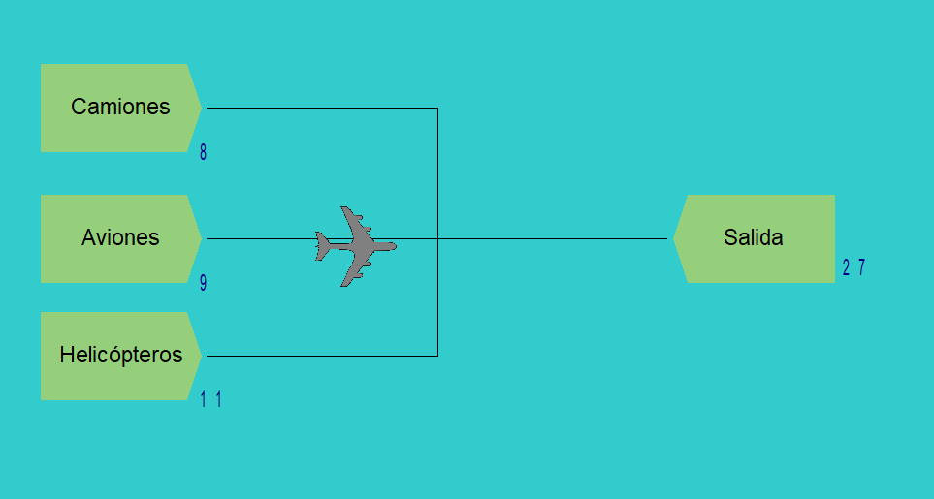

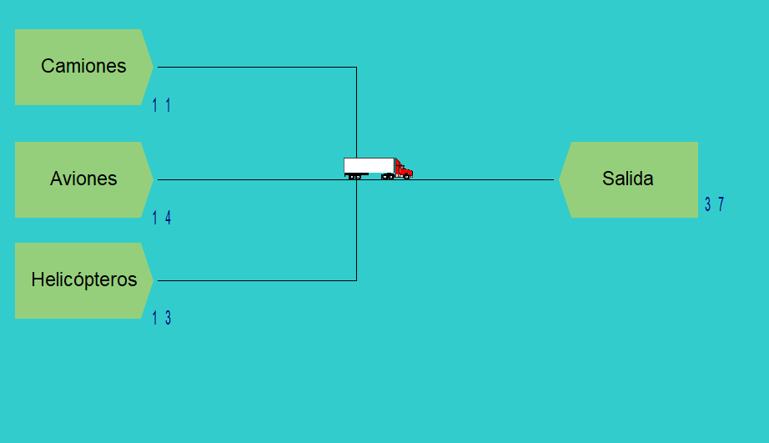

Ilustración 58: Al correr el modelo se visualiza todas las figuras que elegimos en el paso anterior

### Objetivo general y objetivos específicos que se persiguen con la simulación

Objetivo General

* Mostrar el funcionamiento de las imágenes dentro del software ARENA

Objetivos específicos

* Ejemplificar el modelo mediante un tutorial en un documento word.
* Conseguir simular el ejemplo de forma exitosa.
* Desarrollar paso a paso el modelo.

### Componentes del ejemplo

| **Componente** | **Definición** |
| --- | --- |
| Camiones | Primer componente del ejemplo, este determina dónde empieza nuestro modelo |
| Aviones | Primer componente del ejemplo, este determina dónde empieza nuestro modelo |
| Helicópteros | Primer componente del ejemplo, este determina dónde empieza nuestro modelo |
| Salida | Último componente del ejemplo, este determina dónde termina nuestro modelo |

### Hipótesis dinámica del ejemplo

Por una misma salida, pasan diferentes medios de transporte como por ejemplo camiones, aviones y helicópteros.

### Modelo en Arena (bloques con nombres claros y con tamaño legible)

Camiones

Helicópteros

Aviones

Salida

### Estadísticas del ejemplo

Las estadísticas del ejemplo se encuentran dentro del archivo asignado a este laboratorio.

### Conclusiones

El potencial de ARENA para la simulación de sistemas se ve ejemplificado y muestra la sencillez de su interfaz.

### Recomendaciones

* Seguir detalladamente cada paso para un correcto funcionamiento del problema y disminuir la cantidad de errores.

### Fuente (Autor/es) de cada ejemplo

Sergio Jiménez Dulanto. Curso Tutorial del Software ARENA 16 Imagenes 3. (Aug. 27, 2021). Accessed: Oct. 15, 2021. [Online Video]. Available: https://www.youtube.com/watch?v=LJyaWd3H83I&list=PLlLjlJyCf4eZOQwhOLXvt_73j1JuGdUyA&index=5&ab_channel=SergioJim%C3%A9nezDulanto

### 

### 

### 

## Problema 8: Pantallas

### Nombre del ejemplo: Creación de Pantallas

### Explicación detallada del ejemplo

#### Paso 1: Creando módulos en la pantalla principal



Ilustración 59: Barra del proyecto

En la barra de la izquierda , buscaremos el módulo CREATE y lo colocaremos en la salida

A continuación también colocaremos otro módulo que en este caso será el DISPOSE y arrastramos a la vista principal.



Ilustración 60: Módulo Dispose

#### Paso 2: Creando conexiones entre entidades

¿ Cómo conectamos la entrada con la salida ?

Para resolver esta pregunta, debemos de emplear **relaciones entre entidades.** Donde seleccionaremos Connector Arrows desde la entrada a la salida.



Ilustración 61: Connect

Con esto, nuestra pantalla principal se ve así

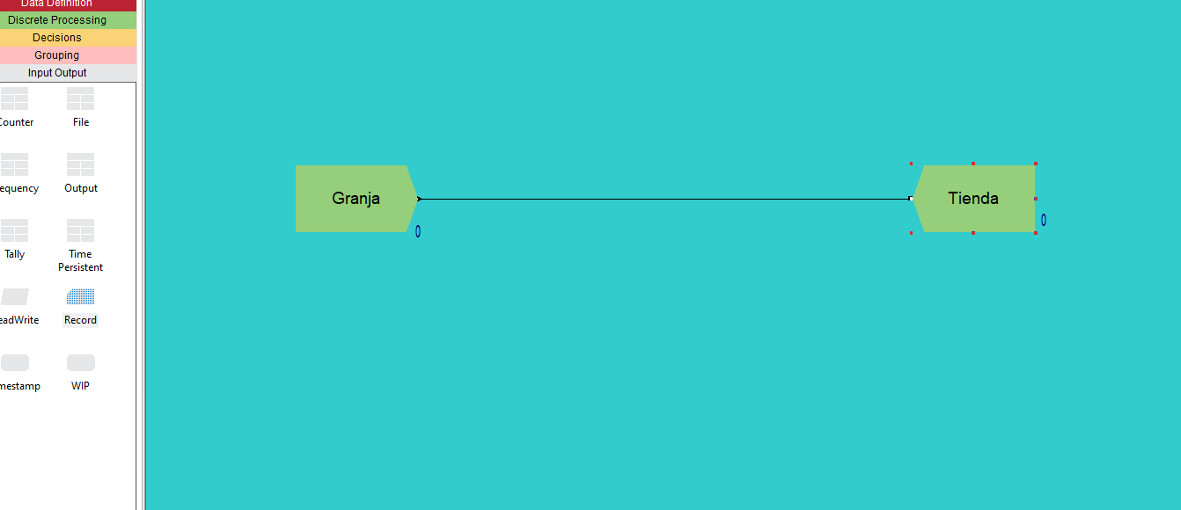

Ilustración 62: Pantalla principal con entidades conectadas

#### Paso 3: Correr el modelo

Para poder ver como funciona el modelo con las entidades ya conectadas nos vamos a la barra de tareas principal y damos click en el botón Play.



Ilustración 63: Barra de tareas en la sección de Correr el modelo

Este mostrará una animación de imágenes pasando desde la entrada hasta la salida.

#### Paso 4: Añadiendo componente record

Entramos a nuestro panel izquierdo en la sección de Input Output le damos a Record y lo arrastramos a la mitad de nuestras 2 entidades anteriores.

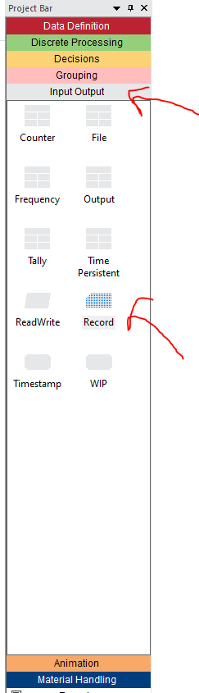

Ilustración 64: Record

#### Paso 5: Desarrollando el componente record

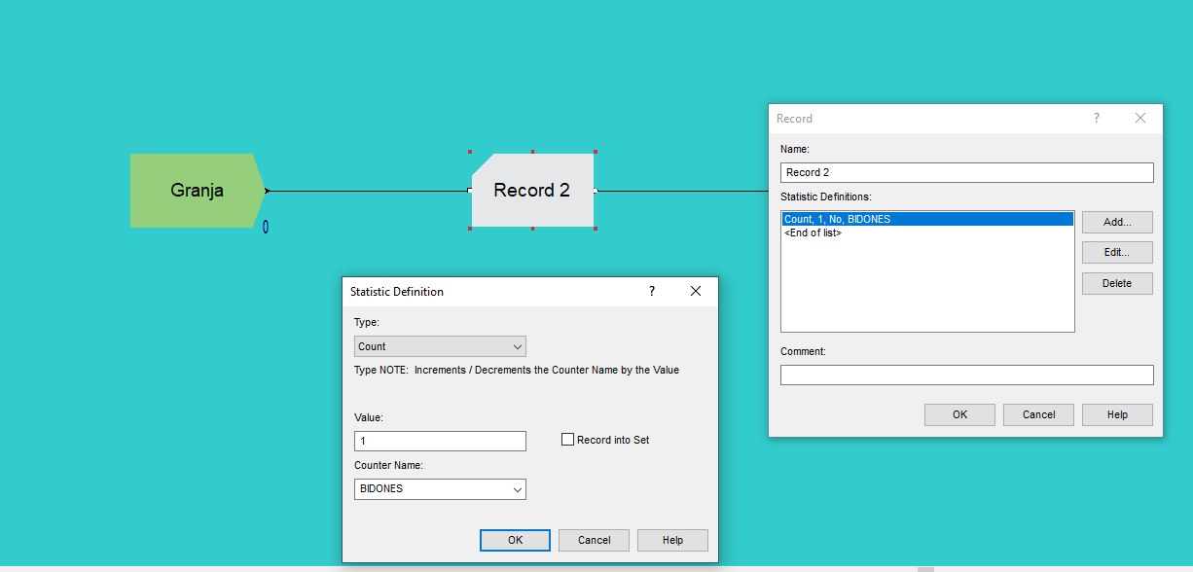

Ilustración 65: Desarrollo del componente Record

Aquí añadí una definición que es un contador que le he llamado bidones, muy útil para el siguiente paso.

#### Paso 6: Añadir las pantallas

En la pestaña animate, iremos a variable. Dentro de ella les pasaremos las opciones para asignar la pantalla a nuestro registro, como se muestra en la captura de pantalla.

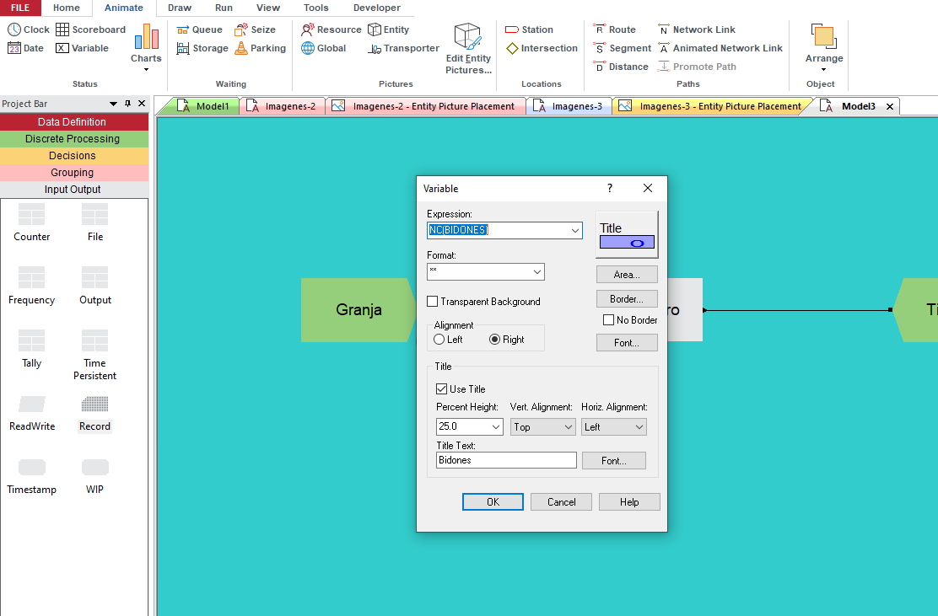

Ilustración 66: Pantalla del componente

#### Paso 7: Correr el modelo y visualizar cambios

Después de todo, visualizamos los cambios en nuestro proyecto.

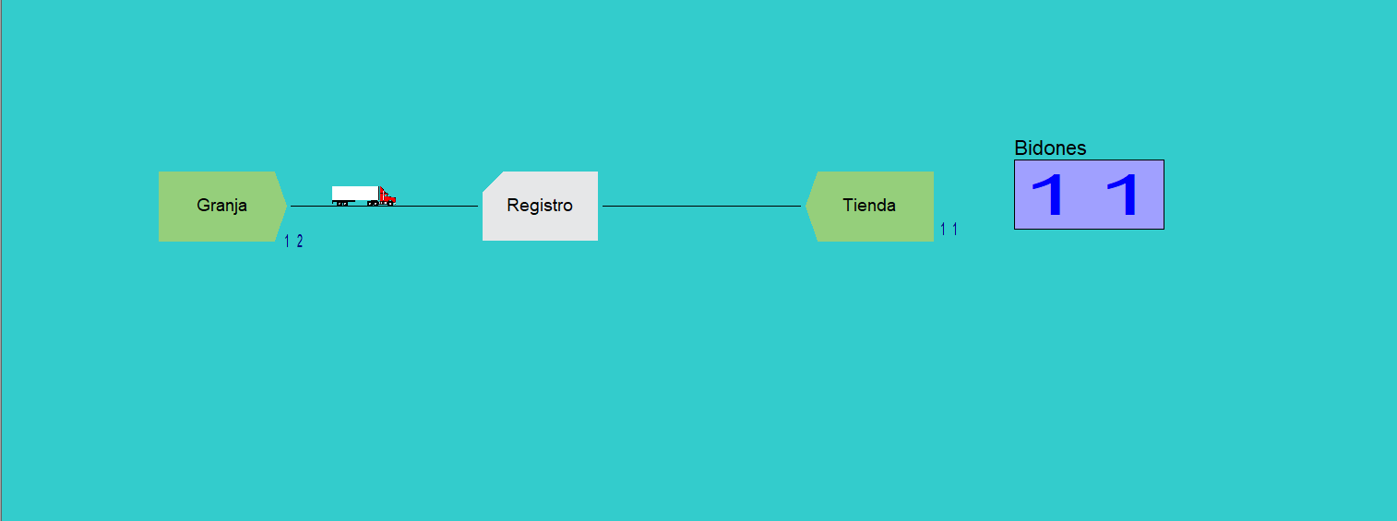

Ilustración 67: Pantalla del componente

### 

### 

### Componentes del ejemplo

| **Componente** | **Definición** |
| --- | --- |
| Granja | Primer componente del ejemplo, este determina dónde empieza nuestro modelo |
| Registro | Componente intermedio que sirve de contador de camiones en nuestro modelo. |
| Tienda | Último componente del ejemplo, este determina dónde termina nuestro modelo |

### Hipótesis dinámica del ejemplo

Un incremento en la caja inicial produce un crecimiento de su sucesor.

### Modelo en Arena (bloques con nombres claros y con tamaño legible)

Granja

Registro

Tienda

### Estadísticas del ejemplo

Las estadísticas del ejemplo se encuentran dentro del archivo asignado a este laboratorio.

### Conclusiones

El potencial de ARENA para la simulación de sistemas se ve ejemplificado y muestra la sencillez de su interfaz.

### Recomendaciones

* Seguir detalladamente cada paso para un correcto funcionamiento del problema y disminuir la cantidad de errores.

### Fuente (Autor/es) de cada ejemplo

Sergio Jiménez Dulanto. Curso Tutorial del Software ARENA 16 Pantallas. Aug. 28, 2021). Accessed: Oct 15, 2021. [Online Video]. Available: https://www.youtube.com/watch?v=le4N4N2m-lI&list=PLlLjlJyCf4eZOQwhOLXvt_73j1JuGdUyA&index=6&ab_channel=SergioJim%C3%A9nezDulanto

### 

## Problema 9: Decide por probabilidad

### Nombre del ejemplo: Decide por probabilidad

### Explicación detallada del ejemplo

#### Paso 1: Creando módulos en la pantalla principal



Ilustración 68: Barra del proyecto

En la barra de la izquierda , buscaremos el módulo CREATE y lo colocaremos en la salida

A continuación también colocaremos otro módulo que en este caso será el DISPOSE y arrastramos a la vista principal.



Ilustración 69: Módulo Dispose

#### Paso 2: Creando conexiones entre entidades

¿ Cómo conectamos la entrada con la salida ?

Para resolver esta pregunta, debemos de emplear **relaciones entre entidades.** Donde seleccionaremos Connector Arrows desde la entrada a la salida.



Ilustración 70: Connect

Con esto, nuestra pantalla principal se ve así



Ilustración 71: Pantalla principal con entidades conectadas

#### Paso 3: Correr el modelo

Para poder ver como funciona el modelo con las entidades ya conectadas nos vamos a la barra de tareas principal y damos click en el botón Play.



Ilustración 72: Barra de tareas en la sección de Correr el modelo

Este mostrará una animación de imágenes pasando desde la entrada hasta la salida.

#### Paso 4: Empleando el módulo de decisión

El módulo de decisión lo podemos encontrar en nuestra barra lateral izquierda dentro de la sección Decisions.

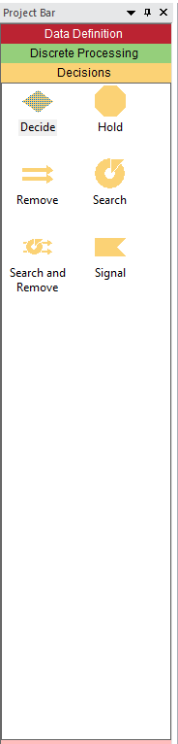

Ilustración 73: Sección Decisions

Insertamos en nuestro modelo.

#### Paso 5: Configurando el componente de Decisions

Dando doble click en nuestro componente, seleccionaremos el tipo que es N-way by Chance y porcentajes para 2 tipos de decisiones (ya que la tercera sería por defecto).

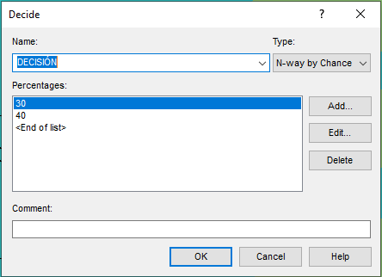

Ilustración 74: Propiedades del componente decisions.

#### Paso 6: Finalizando el modelo

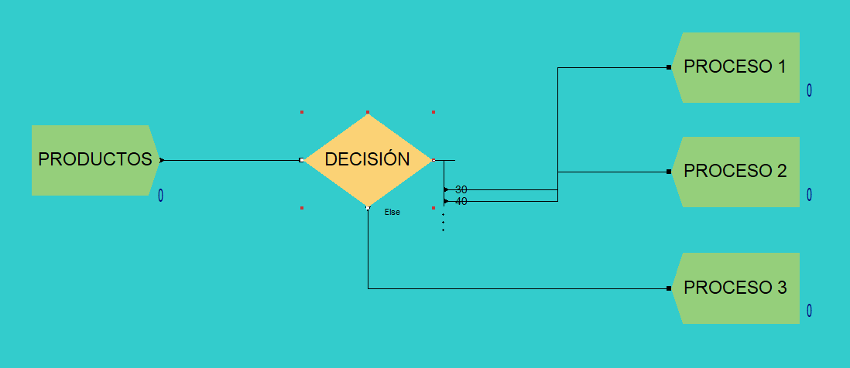

Ilustración 75: Propiedades del componente decisions.

Con esto, terminaremos de crear el modelo con componentes de entrada y de salida.

#### Paso 7: Correr el modelo

Cómo se puede observar , el componente de decisión decide por probabilidad el destino del producto.

.

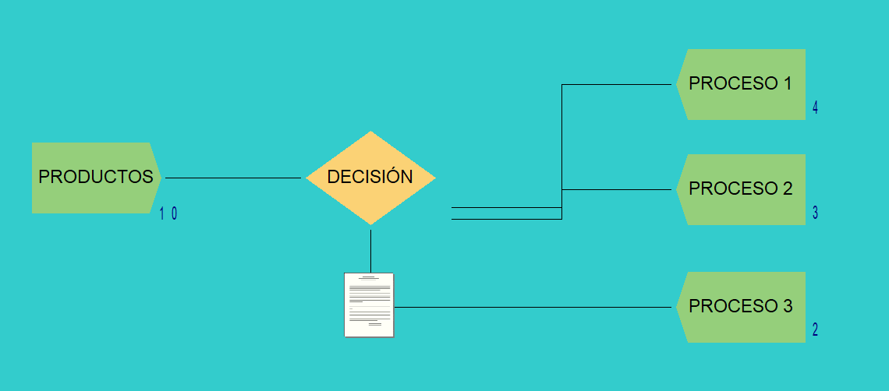

Ilustración 75: Propiedades del componente decisions.

### Objetivo general y objetivos específicos que se persiguen con la simulación

Objetivo General

* Mostrar el funcionamiento de las decisiones por probabilidad dentro del software ARENA

Objetivos específicos

* Ejemplificar el modelo mediante un tutorial en un documento word.
* Conseguir simular el ejemplo de forma exitosa.
* Desarrollar paso a paso el modelo.

### Componentes del ejemplo

| **Componente** | **Definición** |
| --- | --- |
| Productos | Primer componente del ejemplo, este determina dónde empieza nuestro modelo |
| Decisión | Componente que decide por probabilidad a donde enviar el producto. |
| Proceso 1 | Ruta final del producto, sus alternativas son el proceso 2 y proceso 3. |
| Proceso 2 | Ruta final del producto, sus alternativas son el proceso 1 y proceso 3. |
| Proceso 3 | Ruta final del producto, sus alternativas son el proceso 1 y proceso 2. |

### Hipótesis dinámica del ejemplo

De una entrada, se dirige a seleccionar un proceso de 3 alternativas. Esta decisión sucede por probabilidad.

### Modelo en Arena (bloques con nombres claros y con tamaño legible)

Productos

Proceso 1

Proceso 2

Proceso 3

Decisión

### Estadísticas del ejemplo

Las estadísticas del ejemplo se encuentran dentro del archivo asignado a este laboratorio.

### Conclusiones

El potencial de ARENA para la simulación de sistemas se ve ejemplificado y muestra la sencillez de su interfaz.

### Recomendaciones

* Seguir detalladamente cada paso para un correcto funcionamiento del problema y disminuir la cantidad de errores.

### 

### Fuente (Autor/es) de cada ejemplo

Sergio Jiménez Dulanto. Curso Tutorial del Software ARENA 16 - Decide por Probabilidad. Sep. 19, 2021). Accessed: Oct 15, 2021. [Online Video]. Available: https://www.youtube.com/watch?v=MDrdMk9cjUs&list=PLlLjlJyCf4eZOQwhOLXvt_73j1JuGdUyA&index=7&ab_channel=SergioJim%C3%A9nezDulanto

### 

## Problema 10: Decide por entidad

### Nombre del ejemplo: Decide por entidad

### Explicación detallada del ejemplo

#### Paso 1: Creando módulos en la pantalla principal



Ilustración 80: Barra del proyecto

En la barra de la izquierda , buscaremos el módulo CREATE y lo colocaremos en la salida

A continuación también colocaremos otro módulo que en este caso será el DISPOSE y arrastramos a la vista principal.



Ilustración 81: Módulo Dispose

#### Paso 2: Creando conexiones entre entidades

¿ Cómo conectamos la entrada con la salida ?

Para resolver esta pregunta, debemos de emplear **relaciones entre entidades.** Donde seleccionaremos Connector Arrows desde la entrada a la salida.



Ilustración 82: Connect

Con esto, nuestra pantalla principal se ve así



Ilustración 83: Pantalla principal con entidades conectadas

#### Paso 3: Correr el modelo

Para poder ver como funciona el modelo con las entidades ya conectadas nos vamos a la barra de tareas principal y damos click en el botón Play.



Ilustración 84: Barra de tareas en la sección de Correr el modelo

Este mostrará una animación de imágenes pasando desde la entrada hasta la salida.

#### Paso 4: Empleando el módulo de decisión

El módulo de decisión lo podemos encontrar en nuestra barra lateral izquierda dentro de la sección Decisions.



Ilustración 85: Sección Decisions

Insertamos en nuestro modelo.

#### Paso 5: Configurando el componente de Decisions

Dando doble click en nuestro componente, seleccionaremos el tipo que es N-way by Decision y porcentajes para 2 tipos de decisiones (ya que la tercera sería por defecto).

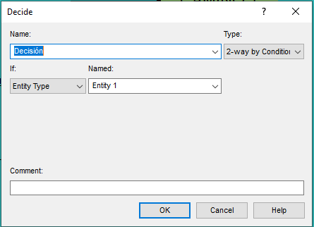

Ilustración 86: Propiedades del componente decisions.

#### Paso 6: Añadiendo imágenes en entidades

Añadiremos la imagen del avión y del camión para este ejemplo.



Ilustración 87: Cambio de imagen

Colocaremos la imagen del camión en la entidad 1 y la imagen del avión en la entidad 2.



Ilustración 88: Entidades y sus imágenes

#### Paso 7: Añadiendo imágenes en entidades

Añadiremos las entidades de avión , camiones, camino 1 y camino 2.

Crearemos las conexiones entre cada uno.

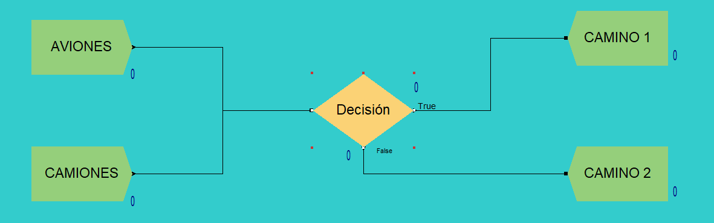

Ilustración 89: Entidades

#### Paso 8: Correr el modelo

Corremos el modelo y comprobamos que en efecto se hacen las decisiones.

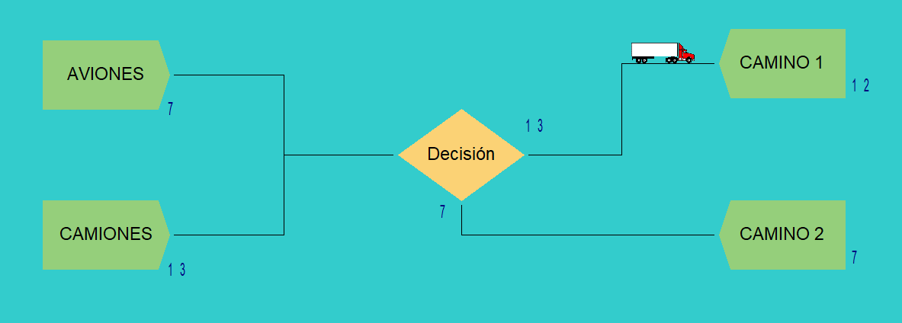

Ilustración 90: Modelo de decisión por tipo de entidad

### Objetivo general y objetivos específicos que se persiguen con la simulación

Objetivo General

* Mostrar el funcionamiento de las decisiones por tipo de entidad dentro del software ARENA

Objetivos específicos

* Ejemplificar el modelo mediante un tutorial en un documento word.
* Conseguir simular el ejemplo de forma exitosa.
* Desarrollar paso a paso el modelo.

### Componentes del ejemplo

| **Componente** | **Definición** |
| --- | --- |
| Aviones | Primer componente del ejemplo, este determina dónde empieza nuestro modelo. |
| Camiones | Primer componente del ejemplo, este determina dónde empieza nuestro modelo. |
| Camino 1 | Ruta final de camiones, su alternativa es el camino 2 (reservado para aviones). |
| Camino 2 | Ruta final de aviones, su alternativa es el camino 1 (reservado para camiones). |
| Decisión | Componente que decide por probabilidad a donde enviar el producto. |

### Hipótesis dinámica del ejemplo

De una entrada, se dirige a seleccionar un camino de 2 alternativas. Esta decisión sucede por el tipo de identidad.

### Modelo en Arena (bloques con nombres claros y con tamaño legible)

Aviones

Camiones

Decisión

Camino 1

Camino 2

### Estadísticas del ejemplo

Las estadísticas del ejemplo se encuentran dentro del archivo asignado a este laboratorio.

### Conclusiones

El potencial de ARENA para la simulación de sistemas se ve ejemplificado y muestra la sencillez de su interfaz.

### Recomendaciones

* Seguir detalladamente cada paso para un correcto funcionamiento del problema y disminuir la cantidad de errores.

### 

### Fuente (Autor/es) de cada ejemplo

Sergio Jiménez Dulanto. Curso Tutorial del Software ARENA 16 - Decide por Probabilidad. Sep. 20, 2021). Accessed: Oct 15, 2021. [Online Video]. Available: https://www.youtube.com/watch?v=lLHTeo3g1wM&list=PLlLjlJyCf4eZOQwhOLXvt_73j1JuGdUyA&index=8&ab_channel=SergioJim%C3%A9nezDulanto

### 

# Conclusiones

Después de desarrollar 5 ejemplos de el software Arena, nos da un pantallazo de las posibilidades que tiene el software de simular eventos discretos.

* Arena tiene pantallas, módulos que vuelven sencillo el simular eventos.
* Arena posee funciones de propiedades por cada módulo y permite correr , detener y cambiar la velocidad de las simulaciones.
* En este trabajo exploramos imágenes, módulos y las barras de tareas principales del software

# Recomendaciones

Para poder conseguir los mejores desarrollos, es recomendable seguir detalladamente cada paso para un correcto funcionamiento del problema y disminuir la cantidad de errores.

# Bibliografía (Formato IEEE)

[1] "IEE Colloquium on 'Simulation of Dynamical Systems' (Digest No.121)," IEE Colloquium on Simulation of Dynamical Systems, 1990, pp. 0_3-.

[2] M. A. Ghaleb, U. S. Suryahatmaja and I. M. Alharkan, "Modeling and simulation of Queuing Systems using arena software: A case study," 2015 International Conference on Industrial Engineering and Operations Management (IEOM), 2015, pp. 1-7, doi: 10.1109/IEOM.2015.7093945.

[3] J. Wan, Q. Meng and W. Wang, "Optimization for container Handling equipments allocation based on ARENA," 2010 IEEE 17Th International Conference on Industrial Engineering and Engineering Management, 2010, pp. 1194-1197, doi: 10.1109/ICIEEM.2010.5645982.

[4] J. E. Hammann and N. A. Markovitch, "Introduction to Arena [simulation software]," Winter Simulation Conference Proceedings, 1995., 1995, pp. 519-523, doi: 10.1109/WSC.1995.478785.

[5] Sergio Jiménez Dulanto. Curso Tutorial del Software ARENA 15-Inicio. (Apr. 23, 2018). Accessed: Sep. 11, 2021. [Online Video]. Available: https://www.youtube.com/watch?v=zYPQKJ6ncTI&list=PLlLjlJyCf4eakbiF9upHMFXo7gf3UEr0G&ab_channel=SergioJim%C3%A9nezDulanto

[6] Wikipedia, “Arena (software)”. En.wikipedia.org. https://en.wikipedia.org/wiki/Arena_(software). (accessed Sep 11, 2021)

[7] Sergio Jiménez Dulanto. Curso Tutorial del Software ARENA 15-Detener la Simulacion. (Apr.23, 2018). Accessed: Sep. 11, 2021. [Online Video]. Available: https://www.youtube.com/watch?v=np9-yRwMsQU&list=PLlLjlJyCf4eakbiF9upHMFXo7gf3UEr0G&index=6&ab_channel=SergioJim%C3%A9nezDulanto

[8] Sergio Jiménez Dulanto. Curso Tutorial del Software ARENA 15-Módulo Create. (Apr. 23, 2018). Accessed: Sep. 11, 2021. [Online Video]. Available: https://www.youtube.com/watch?v=CPPgZd6GRrA&list=PLlLjlJyCf4eakbiF9upHMFXo7gf3UEr0G&index=6&ab_channel=SergioJim%C3%A9nezDulanto

# 

# Anexos



Ilustración 1: Logo de Arena